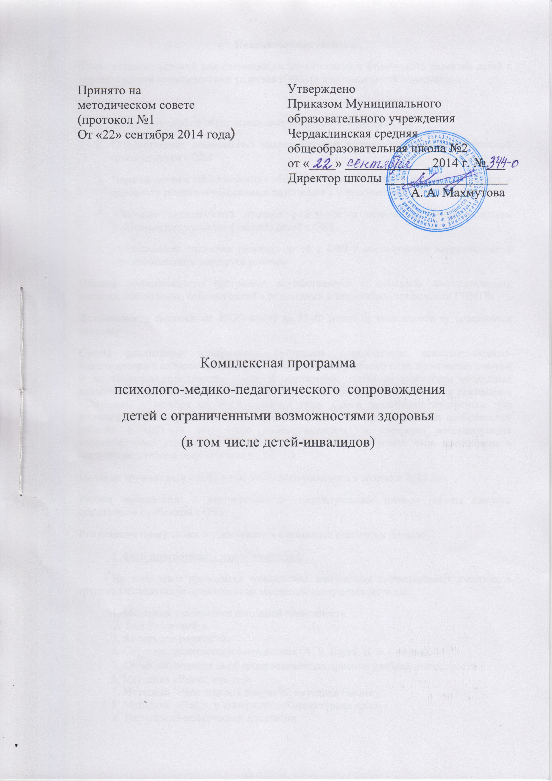
Пояснительная записка
Цель: создание условий для оптимизации психического и физического развития детей с ограниченными возможностями здоровья (ОВЗ) (в том числе детей-инвалидов).
Задачи:
- Выявление особых образовательных потребностей детей с ОВЗ
- Осуществление комплексной индивидуальной психолого-медико-педагогической помощи детям с ОВЗ
- Помощь детям с ОВЗ в освоении образовательной программы начального общего и основного общего образования и интеграции в образовательном учреждении
- Оказание методической помощи родителям и педагогам, осуществляющим учебно-воспитательную функцию детей с ОВЗ
- Отслеживание динамики развития детей с ОВЗ с последующей корректировкой образовательного маршрута ребенка
Оценка эффективности программы осуществляется с помощью диагностических методик, наблюдения, собеседований с родителями и педагогами, заключений ГПМПК
Длительность занятий: от 25-30 минут до 35-40 минут (в зависимости от содержания занятия)
Сроки реализации программы: программа комплексного психолого-медико-педагогического сопровождения реализуется в течение учебного года. Количество занятий и их тематика определяется глубиной нарушений, степенью развитости отдельных психических познавательных процессов. При групповой форме работы сроки реализации программы с октября по март учебного года. Сроки реализации программы при индивидуальной форме проведения занятий зависит от индивидуальных особенностей ребенка с ОВЗ (в том числе ребенка-инвалида) и степенью восстановления корректируемых нарушений. Работа по данной программе может быть продолжена в следующем учебном году по решению ПМПк.
Целевая группа: дети с ОВЗ в том числе дети-инвалиды в возрасте 7- 15 лет.
Режим проведения: в соответствии с индивидуальным планом работы каждого специалиста с ребенком с ОВЗ.
Реализация программы осуществляется с помощью различных блоков:
1 блок программы: - диагностический:
На этом этапе проводится комплексная диагностика потенциальных участников группы. Обследование проводится на материале следующих методик:
1. Методика диагностики школьной тревожности
2. Тест Розенцвейга.
3. Анкета для родителей.
4. Опросник родительского отношения (А. Я. Варга, В. В. Столин).

5. Схема наблюдения за сформированностью приемов учебной деятельности

6. Методика «Узнай, кто это»
7. Методика «Чем залатать коврик?», методика Равена
8. Методика «Найди и вычеркни», «Корректурная проба»
9. Тест нервно-психической адаптации
10. Методика исследования особенностей прогностической деятельности «Угадайка»
11. Тест интеллектуального развития Амтхауэра, ШТУР, Векслер
Использование данных методик подбираются в зависимости от возраста ребенка.

2 блок программы связан с определением содержательного компонента, то есть подбором упражнений, психотерапевтических и психогимнастических методов, соответствующих задачам программы и индивидуальным особенностям участников группы; проведение коррекционных занятий.
3 блок программы связан с проверкой эффективности коррекционно-развивающей программы.
Каждое занятие состоит из 3-х частей: вводной, основной и заключительной.
Все упражнения и игры, используемые в программе можно подразделить на 5 групп:
К первой группе относятся игры и упражнения, направленные на снятие напряжения и раскрепощение детей, дающие возможность проявить индивидуальность.
Вторая группа упражнений направлена на выработку правильного (адекватного) отношения к ошибкам и неудачам, на формирование уверенности в себе, стремления к реализации своих способностей.
К третьей группе относятся игры и упражнения, направленные на актуализацию школьных переживаний, снижение тревожности и страхов.
Четвертую группу составляют игры и упражнения, способствующие развитию произвольности, внутреннего плана действий.
Пятая группа игр и упражнений направлена на развитие интеллектуальных способностей.
Работа с родителями:
В программе предусмотрены не только совместные детско – родительские консультации, но и в течение всего периода работы группы проводится работа с родителями посредством психодиагностических методик, домашних заданий и последующим обсуждением с целью:
1. повышения общей сензитивности к ребенку, его проблемам;
2. расширение возможностей понимания родителями своего ребенка, улучшение рефлексии родительских взаимоотношений с ребенком;
3. активизации коммуникаций в семье.
Работа с педагогами:
В программе предусмотрена работа с педагогами посредством проведения групповых и индивидуальных консультаций, обучающих семинаров-практикумов, лекций с целью повышения компетентности педагогов в области организации взаимодействия с детьми с ОВЗ (в том числе детей-инвалидов), особенностей развития ребенка.
- Повышение компетентности при работе с ребенком с ОВЗ
- Методические рекомендации по разработке интегрированных уроков
- Умение пользоваться простыми диагностическими методиками и применение мотивационных игр и упражнений.

Работа с ребенком ОВЗ:
- Развитие интеллектуальных способностей ребенка через специально организованные упражнения в процессе занятий на материале уроков
- Оптимизация учебной деятельности ребенка с ОВЗ посредством сопровождения процесса обучения всеми специалистами ПМПк
- Снижение уровня стресса и психоэмоционального напряжения с помощью психотерапевтических методов.
Ожидаемый результат программы:
- оптимальная ориентация педагогов и родителей в проблемах воспитания и обучения ребенка с ОВЗ
- адекватное восприятие учебного материала ребенком с ОВЗ
- конструктивное межличностное взаимодействие, терпимость со стороны сверстников к ребенку с ОВЗ
- развитие компенсаторных навыков, выравнивание психофизических нарушений.

План реализации индивидуально ориентированной психокоррекционной работы
с детьми ОВЗ
№ | Месяц | Направление работы
1 | Сентябрь | - Диагностическое обследование детей с ОВЗ по определению общего психофизического развития педагогом индивидуального обучения, специалистами ПМПк  - Обследование детей с ОВЗ с глубокими нарушениями специалистами ПМПк, коллегиальное заключение и рекомендации  - Подбор психокоррекционных методик, составление комплексной программы психокоррекционного воздействия специалистами ПМПк
2 | Октябрь | - Обсуждение рекомендаций ПМПк, ознакомление с содержанием программы педагогов и родителей ребенка с ОВЗ  - Реализация коррекционно-развивающей программы
3 | Ноябрь | - Собеседование с педагогами и родителями об эмоциональном состоянии детей с ОВЗ  - Координация деятельности всех специалистов, ведущих занятия с детьми с ОВЗ
4 | Декабрь | - Определение способностей ребенка с ОВЗ  - Психолого-педагогическое консультирование родителей по вопросам воспитания и обучения ребенка с ОВЗ
5 | Январь –феврал  ь | - Психотерапевтическая работа по выравниванию или развитию компенсаторных навыков  - Развитие Я-концепции, самопознания ребенка с ОВЗ  - Промежуточная проверка эффективности психокоррекционного воздействия
6 | Март | - Развитие интеллектуальных способностей  - Медицинское консультирование педагогов и родителей по отслеживанию динамики развития ребенка с ОВЗ
7 | Апрель | - Развитие творческих способностей ребенка с ОВЗ  - Проверка результативности психокоррекционной программы  - Психологическое консультирование педагогов ребенка с ОВЗ
8 | Май | - Дополнительная индивидуальная работа по результатам диагностического обследования, определение целей и задач на следующий учебный год  - Рефлексия

Система комплексного психолого-медико-педагогического сопровождения
детей с ОВЗ
Специалисты ПМПк, непосредственно участвующие в обследовании и комплексном сопровождении детей с ОВЗ:
- Педагог-психолог
- Олигофренопедагог
- Медицинская сестра
- Учитель русского языка (педагог ПМПк)
- Учитель математики (педагог ПМПк)
- Заместители директора по УВР
Дополнительно: социальный педагог, врач-педиатр (по согласованию), логопед (по согласованию), педагоги, ведущие индивидуальное обучение у детей с ОВЗ
Основные этапы:
- Работа с документацией, подбор диагностического минимума для детей с ОВЗ, изучение анамнеза.
- Психолого-медико-педагогическое обследование ребенка различными специалис-тами, углубленная психодиагностика, определение ресурсного состояния, предмета выравнивания, зон особого внимания.
- Рекомендации по работе с ребенком ОВЗ, выбору стратегий воспитания и обучения
- Разработка стратегии сопровождения ребенка, индивидуального плана психокоррекционного воздействия
- Отслеживание динамики развития детей с ОВЗ.
- Повторное психолого-медико-педагогическое обследование ребенка по методикам первичного обследования, с целью фиксации результативности.

Индивидуальный план коррекционно-развивающей работы с ребенком ОВЗ

Личностные особенности | Мероприятия | Ответственный | Сроки | Примечание
Снижение интеллекта,  задержка психического развития | Работа с семьей  Адресные посещения, постоянный контроль  Взаимодействие с КДН, при необходимости с органами опеки и попечительства  Повышение ответственности родителей за воспитание и обучение  Индивидуальная коррекционная работа по развитию интеллектуальных способностей ребенка  Повышение воспитательной и педагогической компетенции родителей  Регулярный  медицинский осмотр ребенка | Социальный педагог  Классные руководители  Социальный педагог  Социальный педагог, классный руководитель  Педагог-психолог, педагог индивидуального обучения  Классный руководитель, педагог индивидуального обучения  Медицинская сестра (врач-педиатр) | Октябрь - май  Октябрь-май  Октябрь-май  Октябрь-май
Эмоционально-волевая неустойчивость | Взаимодействие родителей ребенка с ОВЗ с социальным педагогом школы, классным руководителем  Заседание ПМПк  Консультирование классного руководителя  Обучение ребенка навыкам конструктивного диалога | Социальный педагог, педагог-психолог, классный руководитель  Председатель ПМПк  Педагог-психолог, Социальный педагог  Педагог-психолог, педагог индивидуального обучения | Октябрь-май  Март  Март  Октябрь-Май
Негативизм | Психогимнастика и психотерапевтические методы | Педагог-психолог, педагог индивидуального обучения | Регулярно
Тревожность | Отреагирование негативных эмоций, релаксация  Обучение навыкам распознавания и выражения эмоций | Педагог-психолог, педагог индивидуального обучения  Педагог-психолог, педагог индивидуального обучения | Октябрь-Май  Октябрь-Май
Отсутствие учебной мотивации | Обучение навыкам самоконтроля | Социальный педагог, педагог индивидуального обучения, педагог-психолог | Октябрь-Май

